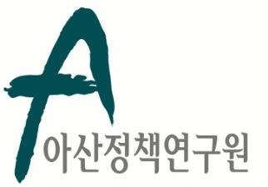 | 보 도 자 료 Press Release
 | 2024년 1월 21일 | 배포 후 바로 보도 가능합니다.
 | 총 8장 (첨부자료 2개) | 담당: 홍보실
 | 전화: 02-3701-7338 | 이메일: communications@asaninst.org

정몽준 명예이사장, 故 키신저 미 국무장관 추모식에 참석 예정

정몽준 아산정책연구원 명예이사장은 故 헨리 키신저(Henry A. Kissinger) 박사 유가족의 초청으로 오는 1월 25일(목) 뉴욕에서 열리는 추모식에 참석할 예정이다.

정몽준 명예이사장은 2008년부터 2023년까지 키신저 박사와 10여 차례 공식 면담과 개인적 회동을 가졌다.

정몽준 명예이사장은 추모식에 참석하여 키신저 박사의 서거를 애도하고 낸시 키신저 여사에게 위로의 메시지를 전달할 예정이다.

* 첨부: 1) 故 헨리 키신저 박사 추도문, 2) 정몽준 명예이사장-키신저 박사 주요 사진

아산정책연구원은 객관적이면서 수준 높은 공공정책 연구를 수행하는 독립적인 연구기관이다. 한반도, 동아시아, 그리고 지구촌의 현안에 대한 깊이 있는 정책 대안을 제시하고, 국민과 정책결정자들이 합리적인 선택을 할 수 있도록 돕고자 한다.

첨부 1. 故 헨리 키신저 박사 추도문

키신저 박사님을 기리며

정몽준 명예이사장
아산정책연구원
2024년 1월 25일

저는 오랜 친구이자 스승이신 키신저 박사님의 서거 소식을 들었을 때, 큰 슬픔에 잠겼습니다.

키신저 박사님께서 천국에서는 편히 쉬셨으면 좋겠습니다만, 박사님께서는 그곳에서도 국제정치를 분석하고 좋은 글을 집필하느라 바쁘게 지내고 계실 것 같습니다.

미국인들에게 키신저 박사님은 미국 최고의 정치가(statesmen)이자 학자 중 한 분이셨습니다. 특히 공산주의와의 투쟁이 계속된 냉전시대에서 그분의 지적(知的) 및 정책적 공헌은 미국과 자유세계를 성공적으로 이끌었습니다. 그 분이 남긴 유산은 오늘날 미국의 세계전략에 영향을 미치고 있습니다.

키신저 박사님은 전 세계적으로 기억되고 있으며, 그분의 업적은 높이 평가되고 있습니다. 저는 한반도의 평화와 번영에 기여한 그 분의 업적에 대한 ‘한국인’의 관점을 여러분과 나누고자 합니다.

1950년 6월 25일, 북한은 6.25전쟁을 일으켰습니다. 미국은 백척간두에 놓인 한국을 돕기 위해 16개 회원국으로 구성된 유엔연합군을 이끌었습니다. 같은 해 12월, 당시 제2차 세계대전 참전용사였던 청년 헨리 키신저는 한국을 방문했습니다. 하버드대학교 대학원생이었던 그는 한국 방문을 통해 전쟁 발발 과정을 분석하고, 이후 해리 S. 트루먼 대통령의 정치고문인 윌리엄 엘리엇 박사와 폴 니츠 국무부 정책국장에게 “미국의 전략”이라는 제목의 두 보고서를 제출했습니다. 이 보고서는 공산주의 세력의 전세계적 도발을 이해하고 대응하는데 기초가 되었습니다.

저는 6.25전쟁이 계속되던 1951년 남쪽 항구 도시 부산에서 태어났습니다. 6.25전쟁은 3년 동안 지속되었고, 약 100만 명의 한국인이 희생되었습니다. 미군도 약 36,000명이 전사했습니다. 워싱턴 D.C.에 위치한 한국전 참전용사 기념관(Korean War Veterans Memorial) 비문에는 “그들은 ‘알지도 못하는 나라, 만나본 적도 없는 사람들’을 지켜 달라는 부름에 응답했다”고 쓰여 있습니다. 미국의 참전이 없었다면, 저 역시 이 자리에 없을 것입니다.

이제 한국은 활기찬 민주주의와 자유시장경제를 가진 국가입니다. 많은 이들은 이를 ‘한강의 기적’이라고 부릅니다. 한국은 미국이 이룩한 자유주의 국제질서의 모범적인 구성원이 된 것입니다.

저는 오랫동안 키신저 박사님을 알고 지내는 행운을 누렸습니다. 1985년 7월, 키신저 박사님은 중국으로 가던 길에 서울을 들러 당시 전국경제인연합회 회장이셨던 저의 선친을 만나 한국의 안보와 중국의 장래에 대해 논의했습니다.

이후 수년에 걸쳐 우리는 정기적으로 서로를 방문했습니다. 2008년 1월, 저는 이명박 대통령 당선인의 특사 자격으로 미국을 방문해 조지 W. 부시 대통령을 만났고, 이후 뉴욕을 방문하여 키신저 박사님을 뵈었습니다. 2008년 12월 미국 대통령직 인수 기간에 저는 한나라당 한-미 비전특별위원회 위원장 자격으로 다시 미국을 방문했고, 키신저 박사를 포함한 미국 학자들을 만날 수 있었습니다.

2009년 1월, 제가 워싱턴을 다시 방문하였을 때, 키신저 박사님은 저를 미국 정재계 유력인사 200인의 모임인 알팔파클럽(Alfalfa Club)에 초청해 주셨고, 저는 이 자리에서 오바마 대통령 당선인을 소개받기도 하였습니다.

2010년 3월, 아산정책연구원은 키신저 박사님을 초청해 “북핵문제와 동북아시아”라는 주제로 ‘제1회 아산 기념 강연(Asan Memorial Lecture)’을 개최했습니다. 키신저 박사님은 저에게 “그 어떤 나라도 세계 모든 곳을 동시에 방어할 수 없다는 것은 당연한 사실입니다. 그러나 한국은 미국의 방위 공약을 믿어도 좋습니다”라고 말씀하셨습니다.

2012년 3월, 키신저 박사님이 ‘핵안보정상회의’(Nuclear Security Summit) 현자(賢者)그룹의 지도자로 서울을 방문했을 때 저는 그분을 위한 만찬을 주최했습니다. 2013년 4월, 키신저 박사님은 저를 뉴욕 자택으로 초대했고, 2014년 8월, 키신저 박사님과 아내 낸시 키신저 여사는 코네티컷에 있는 여름 별장에 저를 초대했습니다.

2015년 7월, 키신저 박사님은 저를 포함해 루퍼트 머독 뉴스코퍼레이션 회장, 마이클 블룸버그 전 뉴욕 시장, 캐런 하우스 전 월스트리트저널 편집인을 뉴욕 자택으로 초청해 만찬을 가졌습니다. 2019년 11월에도 다시 뉴욕에서 만남을 가졌는데, 당시 키신저 박사님은 “북한의 비핵화는 중국의 이익에도 부합하는 것이며 미국의 역할이 중요하다”라고 말씀하셨습니다.

키신저 박사님을 만나기 어려웠던 코로나 팬데믹 기간 동안, 저는 국제평화와 안정에 대한 그분의 업적과 공헌을 기리기 위해 존스홉킨스대학교 국제관계대학원(School of Advanced International Studies, SAIS)의 헨리 A. 키신저 국제문제센터와 전략국제문제연구소(Center for Strategic and International Studies, CSIS)에 기금을 기탁했습니다.

키신저 박사님과의 마지막 만남은 2023년 1월의 뉴욕에서의 오찬이었습니다. 키신저 박사님의 생기 넘치고 활동적인 모습에 저는 기분이 좋았습니다. 우리는 한반도문제와 국제정세에 관해 의견을 나누었습니다.

저는 한반도가 직면한 문제와 아시아의 미래 등 다양한 문제들에 대한 박사님의 현명한 조언에 늘 감사했습니다. 아산정책연구원이 2022년 6월 한미 수교 140주년을 기념하기 위해 코로나 팬데믹 이후 첫 대규모 심포지엄을 개최했을 때, 키신저 박사님은 감사하게도 영상 축사를 해 주셨습니다. 2023년 아산 플래넘에도 흔쾌히 영상 축사를 보내주셨고, 이 축사에서 키신저 박사님은 “한국을 보호하고 방어하겠다는 미국의 의지는 명확해야 하고 결코 모호해서는 안 된다고 생각한다”라고 말씀하셨습니다.

키신저 박사님의 학문적 그리고 지적인 업적들은 전 세계인들이 미국과 국제 질서를 바라보는 방식에 영향을 미쳤습니다. 세력균형과 전략적 평형(the balance of power and strategic equilibrium)에 관한 키신저 박사님의 현실주의적 접근은 냉전 시기 동북아시아를 설명하기에 매우 적합하였고, 이러한 접근법은 오늘날에도 유용합니다. 우리는 핵무기로 대한민국과 28,500명의 미군과 가족들, 그리고 전세계를 위협하고, 2,400만 명의 북한주민들을 억압하는 북한 전체주의 정권에 계속해서 맞서고 있습니다. 키신저 박사님은 평화는 ‘희망적 생각’(wishful ideas)이 아닌 오직 힘을 통해서만 지켜질 수 있다는 것을 알고 계셨습니다.

또한, 키신저 박사님은 기회가 있을 때는 적과도 대담한 외교를 통해 국익을 증진하는 것도 필요하다는 점을 인식하셨습니다. 이러한 박사님의 생각은 중국의 개방, 소련과의 데탕트 및 군비 통제, 중동에서의 휴전 중재 등으로 잘 나타납니다.

오늘 우리는 키신저 박사님이 이룩하신 평생의 업적을 기리기 위해 모였습니다. 우리는 항상 그분의 지혜를 기억할 것이고, 우리는 이 혼란스러운 세상을 헤쳐나가면서 그분의 통찰력을 더욱 그리워하게 될 것입니다.

첨부2. 정몽준 명예이사장-키신저 박사 주요 사진

사진 1) 정몽준 명예이사장 2008년 당시 한나라당 한-미 비전특별위원회 위원장으로서
방미시 전략국제문제연구소(CSIS)에서 키신저 박사와 만나 대북문제 등에 대해 논의
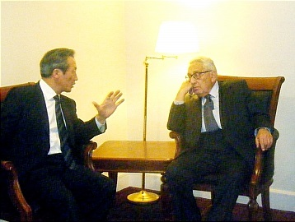

사진 2) 2010년 아산정책연구원 초청으로 아산 기념 강연 개최 후 키신저 장관과 면담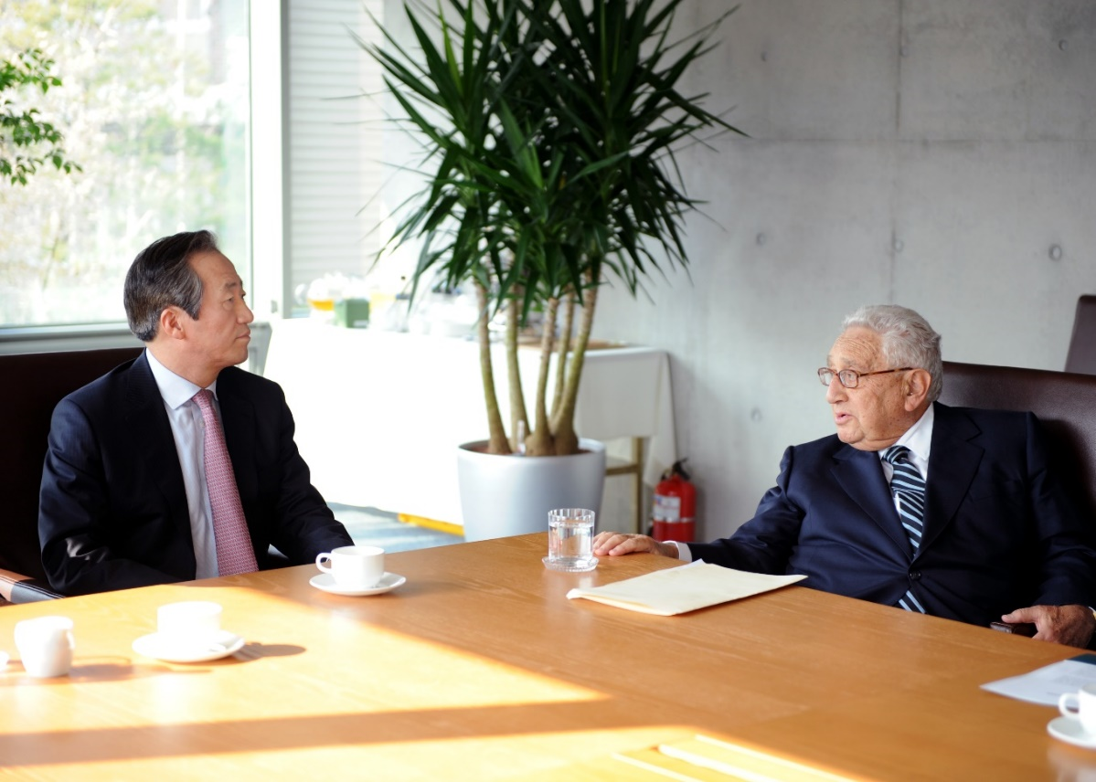
사진 3) 정몽준 명예이사장, 2012년 성북동에 위치한 아산영빈관으로 키신저 박사를 초청하여 만찬 회동
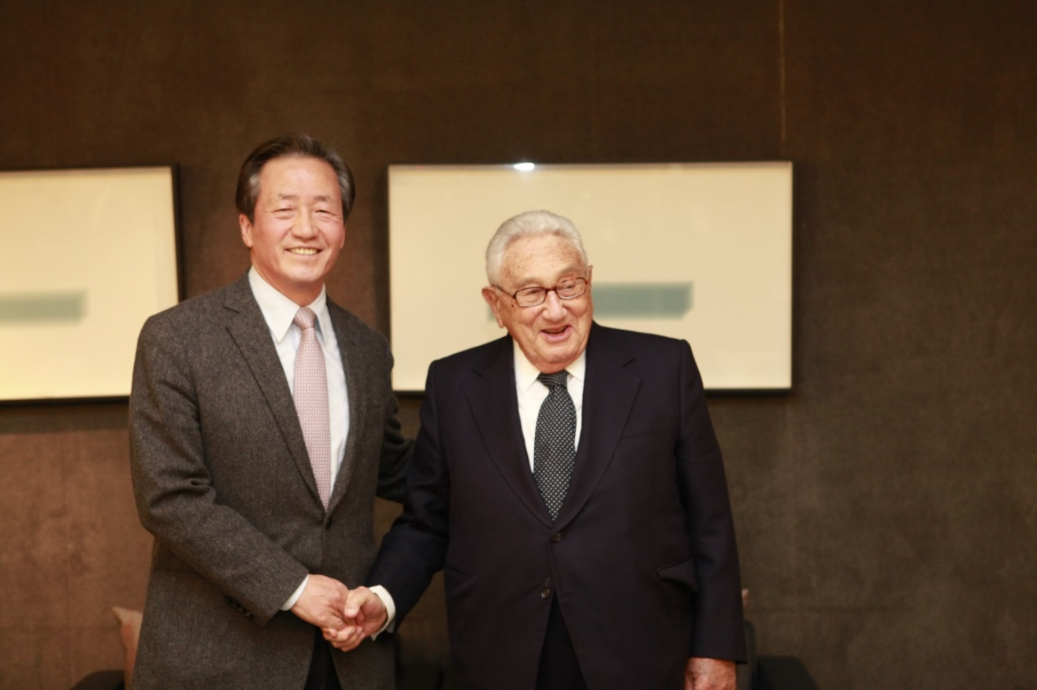

사진 4) 2013년 키신저 박사의 초청으로 키신저 박사 뉴욕 자택에서 열린 만찬
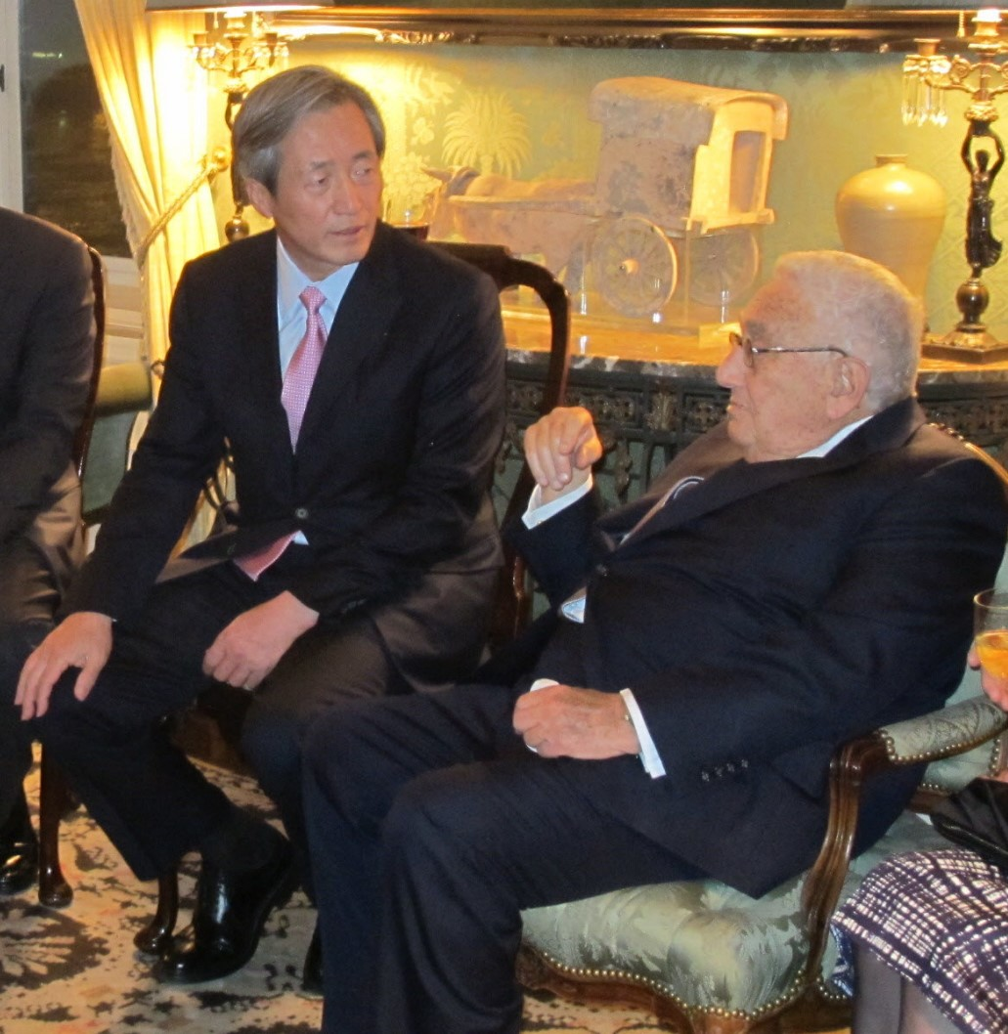

사진 5) 2014년 키신저 박사 부부의 초청으로 키신저 장관의 코네티컷 별장을 방문한
정몽준 명예이사장
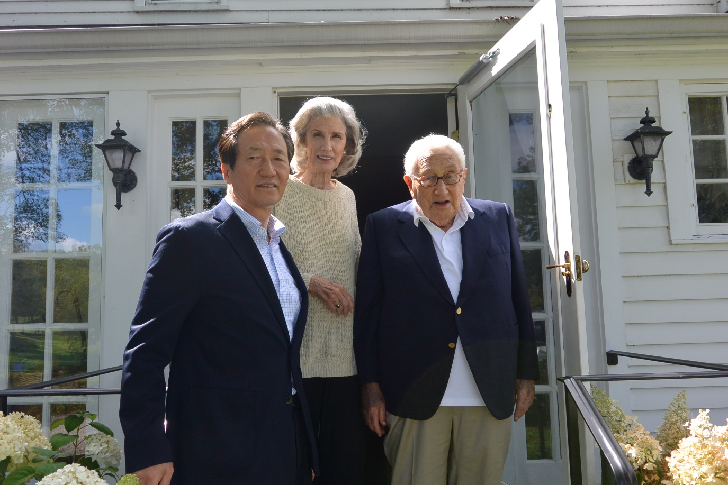

사진 6) 2019년 키신저 장관의 자택에서 미중관계와 북핵문제에 대해 의견 교환
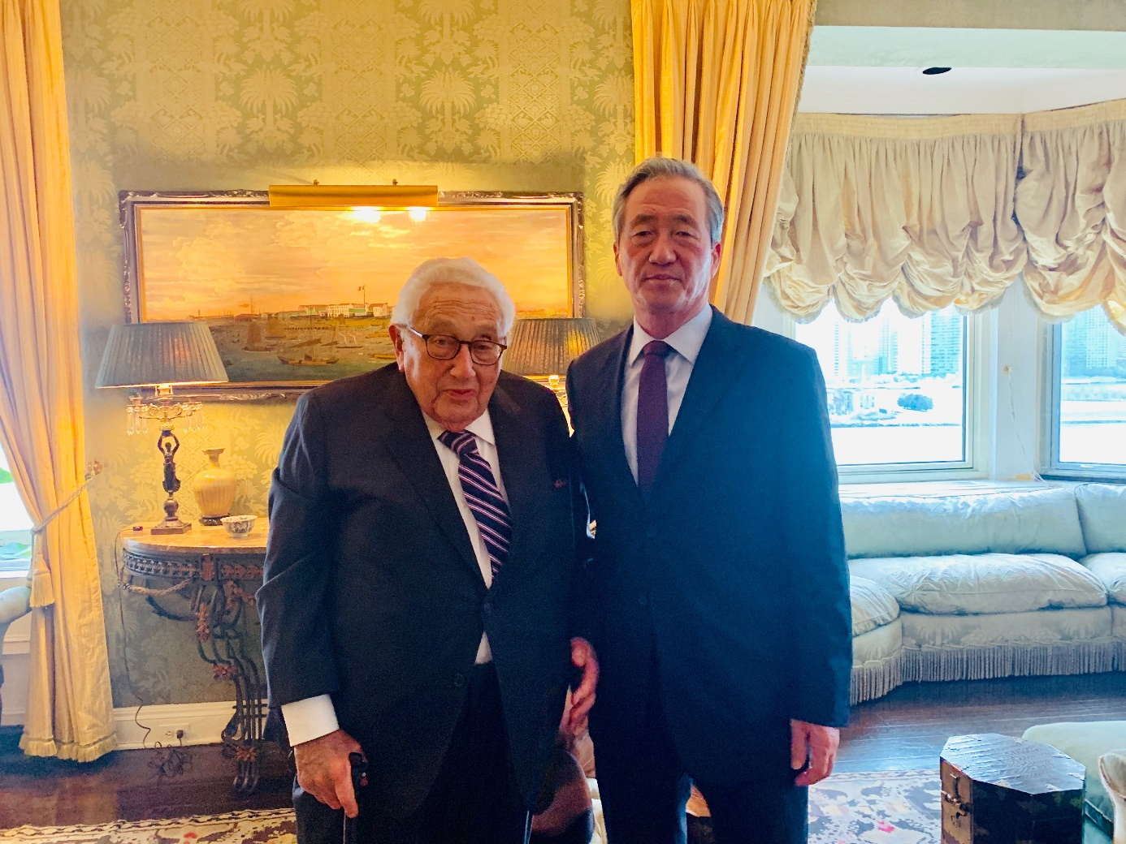
사진 7) 2021년 아산정책연구원에서 키신저 장관과 화상회의를 진행하는
정몽준 명예이사장
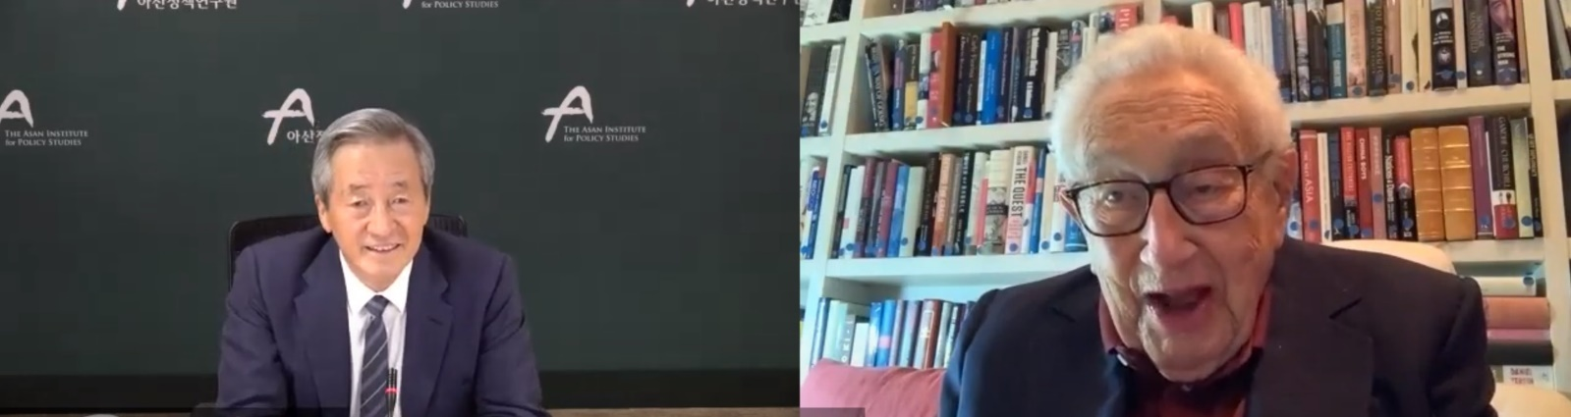

사진 8) 2023년 뉴욕에서 정몽준 명예이사장, 키신저 박사와 오찬 회동
